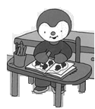

GS

Chers parents,

Voici la liste des fournitures nécessaires pour la rentrée.
Merci de marquer les vêtements et le matériel au nom de votre enfant.

➢ 1 cartable léger pouvant contenir un grand cahier 24x32 (pas de sac à dos)
➢ 4 bâtons de colle blanche UHU Maxi bâton 21g
➢ 4 feutres Velleda effaçables à sec pointe fine – couleurs au choix
➢ 1 ardoise blanche Velleda double face
➢ 1 trousse vide (*)
➢ 1 photo d’identité
➢ 2 boîtes de mouchoirs
- 1 serviette pour la cantine (avec un élastique autour du cou)
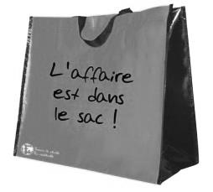
➢ 1 bouteille d’eau ou gourde

Bonnes vacances !

